Actividad Flexbox7
Dados el documento HTML y la hoja CSS, aplica los cambios necesarios empleando las propiedades flexbox que creas oportunos para que el resultado sel el siguiente:
Debes modificar únicamente el archivo style.css.
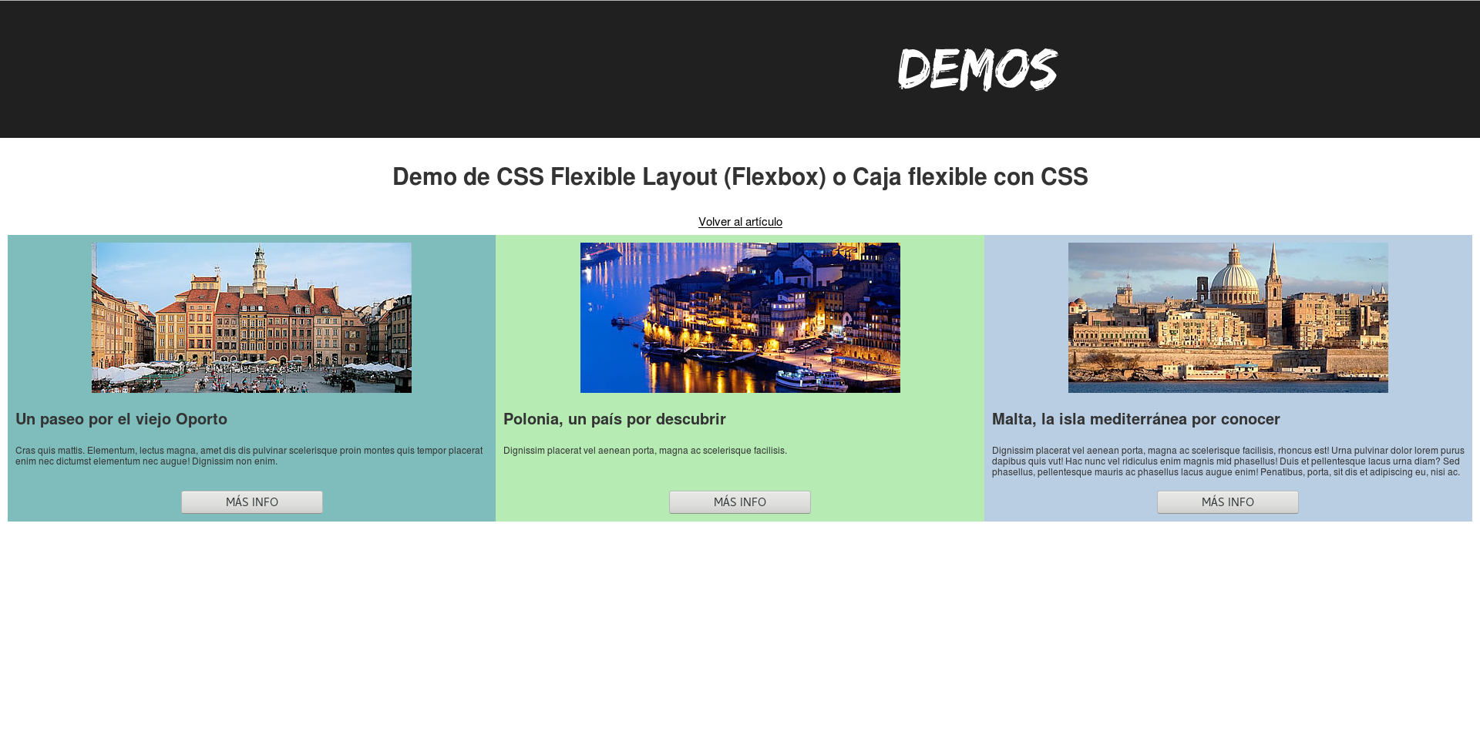

Cuando la anchura de la ventana del navegador sea menor que 500px, se debe ocultar la cabecera y mostrar de la siguiente manera:
